Celebración de la Festividad de
JESUCRISTO REDENTOR
Dentro del Jubileo de los 800 años de Fundación Orden de la Merced

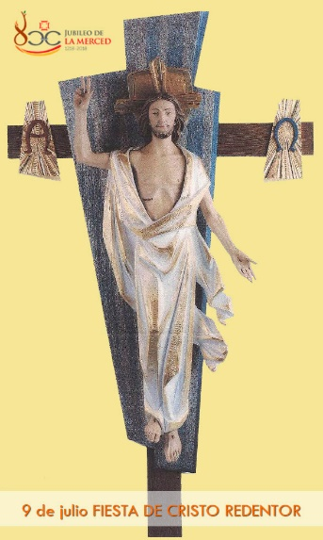

Trinidad León Martín, mc

Laudes
Monición
Hoy es un día feliz para quienes participan de la festividad que trae a la memoria viva de la Iglesia la figura de Jesucristo Redentor, que revela el Rostro de un Dios que se ha dicho a lo largo de la historia como el Dios que salva y libera. El Dios Redentor.
Desde nuestra identidad carismática, como hombres y mujeres de Merced, esta mañana amanece trayéndonos la alegría de sabernos llamados y llamadas a vivir el gozo de la presencia del Resucitado. Una presencia que se expresa como Amor que “visita y redime a su pueblo”, de manera personal, como un Hermano que entra en nuestra casa y la irradia de alegría y de paz. “El espíritu mercedario implica fundamentalmente el descubrimiento de Cristo que continúa padeciendo en los cristianos oprimidos y cautivos, expuestos a perder su fe... y ponen su compromiso de caridad, poniendo su vida al servicio de estos hermanos para que vivan la libertad de los hijos de Dios”, pues “para ser libres nos liberó Cristo”. En esta primera hora de la mañana elevamos pues nuestra oración y alabanza a Dios, con María, la Madre de la Merced, por este don que nos hace ser personas tan cercanas al corazón misericordioso de Dios y agentes activos de la redención.
Salmodia
Himno… (Cd Descálzate “Misericordia”, pista nº 9)

Quiero poner mi corazón en tu miseria,
Como un llamado al amor
Quiero poner mi corazón
Misericordia ser en nombre
Del Señor.
Amar a la manera de Dios
Servir como lo hizo él;
Amor gestual visible
En los pobres de la tierra
Regalo de Dios en gratuidad.

Quiero poner mi corazón en tu miseria,
Como un llamado al amor
Quiero poner mi corazón
Misericordia ser en nombre
Del Señor.
Ternura de Dios en libertad
Sentir contigo desde el corazón
Es abrazo del Padre
Que acoge como a Hijo
Regalo de Dios en gratuidad

De sus heridas abiertas
Manó amor que me inundó
Nueva vida divina
Que me ha hecho tan feliz.
Restituir, levantar,
sanar, cuidar
Es mi oración, mi carisma
Y adoración.

Salmo 62: (Cd “Descálzate”, pista 7)
Al escuchar o cantar este salmo, abrimos nuestro corazón y gritamos la sed de Dios que nos habita: somos como la cierva que corre por los montes buscando lo que solo Él puede darnos. No nos privemos de gritar nuestra necesidad de la Presencia divina ante el mundo, como viene haciendo la Iglesia a lo largo de la historia. Sabemos que solo los que ponen en Dios su fuerza y su confianza son dignos de vivir la experiencia de este encuentro y de beber de la Fuente de Agua viva. Queremos participar de ese gozo que será eterno, como eterno es su amor.
Cántico: A una voz proclamamos la alabanza y la gloria y el poder del Señor que siendo dueño de la creación entera es también su Criador, su Padre de Misericordia. Hermanadas con cada criatura que nos rodea prestamos nuestras voces a la alabanza que todas ellas entonan desde la humildad de su condición, que es también la nuestra.
Salmo 149: Cada día merece de nuestra parte crear y elevar un cantico nuevo. Hemos sido llamadas a compartir la condición creadora del Creador, a ser novedad gozosa que proclama la belleza de su obra en cada pequeño y humilde ser, en nosotras, en el mundo tan necesitado de salvación. Que nuestro cántico nuevo se convierta en un compromiso real con la obra de la redención. Pongámonos a la saga del Cristo redentor, por el que todas las cosas alcanzan su recreación y llegan a la resurrección.
- (Sigue lo propio del Oficio)

Vísperas
Monición .- Con el gozo de sabernos partícipes de la espiritualidad y del carisma de la Orden de la Merced, nos hacemos eco en esta fiesta, de camino en el gran jubileo mercedario, de las palabras que el Maestro general de la Orden dirige a toda la Familia Mercedaria, y acogemos esas palabras como parte del compromiso asumido por nuestra Congregación de HH. Mercedarias de la Caridad de ser en el mundo servicio de caridad liberadora, nuestra manera de enriquecer el don recibido en la Iglesia por san Pedro Nolasco y transmitido hasta hoy bajo el impulso del Espíritu Santo, por estos colaboradores y colaboradoras que Él se ha elegido, por pura gracias. Comenzamos haciendo nuestra esta oración:

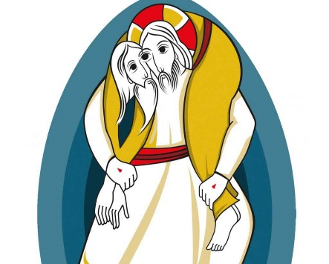
Oración (la salmista): “Oh Dios, autor de la verdadera libertad que quieres reunir a todos los hombres en un solo pueblo libre de toda esclavitud, y ofreces a nosotros tus hijos el don de la Redención haz que tu iglesia, creciendo en la liberad y en la paz, resplandezca en todos como sacramento de salvación y revele a todos en el mundo el misterio de tu amor. Por Jesucristo nuestro Señor.” (Oración colecta de la Celebración de apertura).
- Himno, Salmos y textos (Del Ritual propio de la Congregación)
Himno: “Corazón de Dios” (Cd “Pinceladas”, pista 1)
Salmo 114: Hemos sentido la mano bienhechora de Dios a lo largo de nuestra pequeña historia, y queremos vivir desde la quietud que nos ofrece su presencia, queremos darle gracias porque nos ha introducido en prados verdes donde se respira la paz. Como el salmista tenemos el firme propósito de conformar nuestra vida a la ley divina -caminaré en presencia del Señor- mientras exista-: en el país de la vida, junto con aquellas y aquellos que viven y son los únicos que pueden cantar las alabanzas a Dios y reconocer sus beneficios.
Salmo 129: Quien ora con este salmo es una comunidad de personas que aceptan sus debilidades y pecados, pero que con mayor fuerza aún conoce el amor de Dios y tiene puesta en él su plena confianza. Cristo nos ama y nos salva, nos arranca del abismo de la muerte y no lleva cuenta de nuestros delitos. Dios resucitó a Cristo, primogénito de la humanidad, esta certeza y esta fe alienta nuestra esperanza: Nuestra salvación no es obra nuestra, sino que, como firma el salmista y la comunidad peregrina hacia el Reino, del Señor viene la redención copiosa, y él redimirá a Israel. Como resucitó a su Hijo de entre los muertos, resucitará también a los miembros del Nuevo pueblo renacido en él.
Cántico (Apoc 4, 11; 5,9…) Entonemos nuestra acción de gracias al Dios creador, que lo ha llevado todo a la existencia para nuestro bien: Por su voluntad lo que no existía fue creado. Y lo ha redimido. Con la proclamación de este himno apocalíptico confesamos que sólo Dios es nuestra gloria y nuestra fortaleza, en medio de un mundo que conoce demasiado el poder demoledor del diablo y sus intereses. Proclamamos que el hombre será libre y señor de sí mismo, cuando entre en comunión de amor redentor con Dios Padre y con Jesús por la fuerza irresistiblemente atrayente del Espíritu Santo.
- (Sigue todo lo propio del Oficio: Ritual de la Congregación)

- Meditación: Escuchemos las palabras que el Maestro general de la Orden dirige a la Familia mercedaria:
“El santo Padre nos invita a ser animadores de la fe en la vida de los fieles hacia una:
a) renovación interior, b) para impulsar el carisma recibido, y c) seguir el camino espiritual que Cristo Redentor nos ha trazado durante estos siglos de existencia… El Papa, “teniendo en cuenta el principio bíblico del Shemá (¡Escucha, Israel!) orientado hacia el Amor divino (cf. Dt 6,5), ha querido resaltar a los tres protagonistas de nuestra historia profética mercedaria, a saber: san Pedro Nolasco, María de la Merced y Cristo Redentor
Considerando que Cristo Redentor es el centro de nuestra consagración y predicación tenemos que pensar que este filón fundamental de nuestra Orden nos invita cotidianamente a profundizar y reflexionar sobre la persona de Jesucristo, el evangelio de la libertad, encarnando nuestra vida de redentores al asumir el compromiso, serio y profundo de lo que es y significa redimir a ejemplo del Salvador, asimilando y difundiendo una “actitud mercedaria” … Se trata, por tanto, en este tiempo de gracia, vivir e interiorizar “un cambio del corazón” en la línea de la conversión, a la luz del mensaje de nuestro proyecto constitucional y de las nuevas situaciones que se están presentando en este mundo líquido, egoísta, globalizado y cambiante.”
(para ampliar, leer: http://www.ordenmerced.org, mensaje del Maestro general).

